KĖDAINIŲ RAJONO SAVIVALDYBĖS
VISUOMENĖS SVEIKATOS BIURAS

 | 

KĖDAINIŲ RAJONO SAVIVALDYBĖS 2025 METŲ
VISUOMENĖS SVEIKATOS STEBĖSENOS ATASKAITA

Parengė:
visuomenės sveikatos specialistė, vykdanti
visuomenės sveikatos stebėseną,
Lolita Menčikovienė ir
direktorė Danguolė Avižiuvienė

KĖDAINIAI, 2026

TURINYS

ĮVADAS ............................................................................................................................................. 3
1. KĖDAINIŲ RAJONO SAVIVALDYBĖS DEMOGRAFINĖ IR SOCIOEKONOMINĖ SITUACIJA IR GYVENTOJŲ SVEIKATA ...................................................................................... 4
1.1. Demografinė situacija ..................................................................................................................4
1.2. Socioekonominiai veiksniai .........................................................................................................5
1.3.Savivaldybės sveikatos rodiklių apžvalga.....................................................................................6
2. 2025 METŲ KĖDAINIŲ RAJONO SAVIVALDYBĖS SVEIKATOS IR SU SVEIKATA SUSIJUSIŲ RODIKLIŲ PROFILIS .................................................................................................. 9
3. SAVIVALDYBĖS PRIORITETINIŲ PROBLEMŲ ANALIZĖ....................................................14
3.1. Policijoje užregistruotų pranešimų dėl smurto artimoje aplinkoje skaičius 1 000 gyventojų.... 15
3.2. Traumų dėl transporto įvykių (V00-V99)................................................................................... 16
3.3. Traumų dėl nukritimų(W00-W19) 65+ amžiaus grupėje skaičius..............................................18
IŠVADOS ..........................................................................................................................................21
REKOMENDACIJOS .......................................................................................................................22

ĮVADAS
Visuomenės sveikatos stebėsena Kėdainių rajono savivaldybėje vykdoma vadovaujantis Bendraisiais savivaldybių visuomenės sveikatos stebėsenos nuostatais, patvirtintais Lietuvos Respublikos sveikatos apsaugos ministro 2003 m. rugpjūčio 11 d. įsakymu Nr. V-488 „Dėl Bendrųjų savivaldybių visuomenės sveikatos stebėsenos nuostatų patvirtinimo“. Pateikiami rodikliai siejami su įgyvendinamais Lietuvos sveikatos 2014–2025 m. strategijos (LSS) tikslais ir jų uždaviniais.
Visuomenės sveikatos stebėsenos savivaldybėje tikslas – nuolat rinkti, analizuoti ir interpretuoti visuomenės sveikatą apibūdinančius rodiklius bei tinkamai informuoti savivaldybės politikus, siekiant efektyvaus valstybinių (valstybės perduotų savivaldybėms) bei savarankiškų visuomenės sveikatos priežiūros funkcijų įgyvendinimo savivaldybės teritorijoje. Ataskaitoje pateikti pagrindiniai savivaldybės gyventojų sveikatą atspindintys rodikliai, jų dinamika bei pateiktos rekomendacijos ir prioritetinės kryptys savivaldybės plėtros plano siekiniams, strateginio veiklos plano priemonėms.
2026 m., įsigaliojus Lietuvos Respublikos sveikatos apsaugos ministro 2026 m. birželio 22 d. įsakymo Nr. V-593 „Dėl Lietuvos Respublikos sveikatos apsaugos ministro 2003 m. rugpjūčio 11 d. įsakymo Nr. V-488 „Dėl bendrųjų savivaldybių visuomenės sveikatos stebėsenos nuostatų patvirtinimo“ pakeitimo nuostatoms, pasikeitė sveikatos ir su sveikata susijusių rodiklių sąrašas. Iš stebimų rodiklių sąrašo išbraukti šie rodikliai: „Socialinės pašalpos gavėjų skaičius 1000 gyventojų“; „Viešai tiekiamo geriamojo vandens prieinamumas vartotojams (proc.) ir Nuotekų tvarkymo paslaugų prieinamumas vartotojams (proc.)“; „Tikslinės populiacijos dalis (proc.), dalyvavusi vaikų krūminių dantų dengimo silantinėmis medžiagomis programoje“. Ankstesniais metais stebėtas rodiklis „Socialinės rizikos šeimų skaičius 1000 gyventojų“ pakeistas į „Socialinę pašalpą gaunančių šeimų skaičius 1000 gyventojų“; rodiklis „Į atmosferą iš stacionarių taršos šaltinių išmestų teršalų kiekis, tenkantis 1 kvadratiniam kilometrui“ pakeistas į „Oro teršalų (KD2,5 / arba KD10 / arba azoto dioksido) vidutinė metinė koncentracija savivaldybėje“; rodiklis „Mokinių, gaunančių nemokamą maitinimą mokyklose 1000 gyventojų“ pakeistas į „Policijoje užregistruotų pranešimų dėl smurto artimoje aplinkoje skaičius 1000 gyventojų“. Į stebimų rodiklių sąrašą įtrauktas naujas rodiklis – „Vaikų (0-17 m.) apsinuodijusių narkotinėmis medžiagomis skaičius (Y12, X42....) 10 000 vaikų“.
Kėdainių rajono savivaldybės visuomenės sveikatos stebėsenos 2025 m. ataskaitoje pateikiami 48 unifikuoti rodikliai iš savivaldybių visuomenės sveikatos stebėsenos sąrašo.
Ataskaita parengta naudojantis viešai prieinamais sveikatos statistikos duomenų šaltiniais:
- Lietuvos statistikos departamento Oficialiosios statistikos portalu;
- Visuomenes sveikatos stebėsenos informacinė sistema sveikstat.hi.lt;
- Higienos instituto informacija;
- Aplinkos apsaugos agentūros duomenys;
- Lietuvos policijos vieši duomenys;
- Kauno apskrities vyriausiojo policijos komisariato Kėdainių rajono policijos komisariato informacija.

KĖDAINIŲ RAJONO SAVIVALDYBĖS DEMOGRAFINĖ, SOCIOEKONOMINĖ SITUACIJA IR GYVENTOJŲ SVEIKATA

Demografinė situacija
Vidutinis metinis gyventojų skaičius Kėdainių rajono savivaldybėje (toliau - Savivaldybėje) 2025 m. buvo 45 276 (2024 m. – 45 732). Palyginus su 2024 m. duomenimis, 2025 m. Savivaldybės gyventojų skaičius sumažėjo 1 proc. Gyventojų skaičiaus mažėjimo tendencija stebima pastaruosius dešimt metų. Gyventojų struktūra pagal lytį išliko nepakitusi. 2025 m., kaip ir 2024 m., vyrai sudarė 46,9 proc., o moterys - 53,1 proc. visų gyventojų. Miesto gyventojai sudarė 51 proc. rajono gyventojų.
Kėdainių rajono savivaldybės 2025 m. demografinė struktūra atspindi sparčiai senėjančios visuomenės tendencijas, būdingas daugumai Lietuvos regionų. Savivaldybėje 2025 m. vaikai ir jaunimas (0–17 m.) sudarė 15,7 proc., 18–44 m. amžiaus grupės gyventojai – 30,4 proc., 45–64 m. – 30,1 proc., o 65 m. amžiaus ir vyresni gyventojai sudarė 23,7 proc. populiacijos. Lyginant su 2024 m. pastebima, kad savivaldybėje vaikų 0–17 m. dalis sumažėjo 0,4 proc., o 65 m. ir vyresnių asmenų dalis padidėjo 0,8 proc. Atskirose amžiaus grupėse išryškėja vyrų ir moterų dalies skirtumai. Vyresniame nei 50 m. amžiuje moterys sudaro didesnę populiacijos dalį (1 pav.).

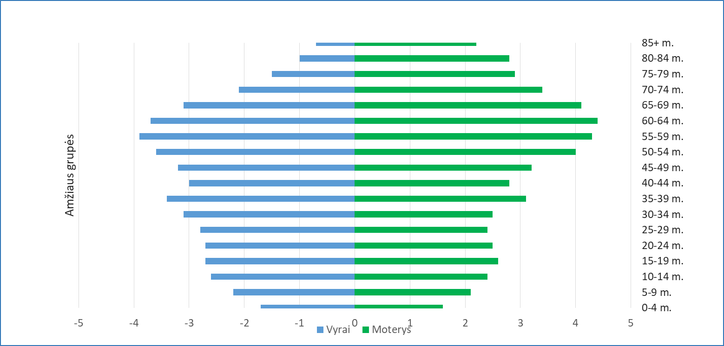
1 pav. Kėdainių rajono savivaldybės vyrų ir moterų dalis (proc.) 2025 m.
Šaltinis: Visuomenės sveikatos stebėsenos informacinė sistema

Kėdainių rajono savivaldybės gyventojų vidutinė tikėtina gyvenimo trukmė nuosekliai ilgėja (nuo 72,2 m. - 2022 m. iki 78,4 m. - 2025 m.). Šis rodiklis – pagrindinis gyventojų sveikatos rodiklis, parodantis bendrą rizikos veiksnių poveikį, ligų paplitimą, intervencijų bei gydymo ir prevencijos veiksmingumą ir efektyvumą.

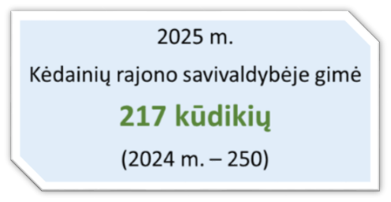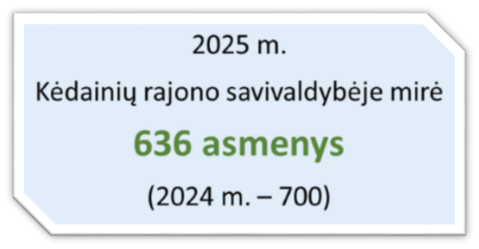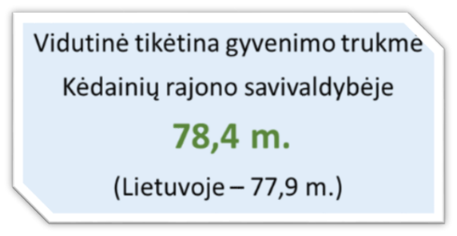

2025 m. Kėdainių rajono savivaldybėje, kaip ir šalyje, išliko gimstamumo mažėjimo tendencija (2 pav. ). Savivaldybėje stebima ir neigiama natūrali gyventojų kaita. 2025 m. Kėdainių rajono savivaldybėje gimė 217 kūdikių, o mirė 636 asmenys, o natūralus gyventojų prieaugis siekė

–9,3/1000 gyventojų ir buvo nežymiai didesnis nei 2024 m. (-9,8/1000 gyventojų), tačiau vis dar ženkliai atsiliko nuo šalies vidurkio (3 pav.).

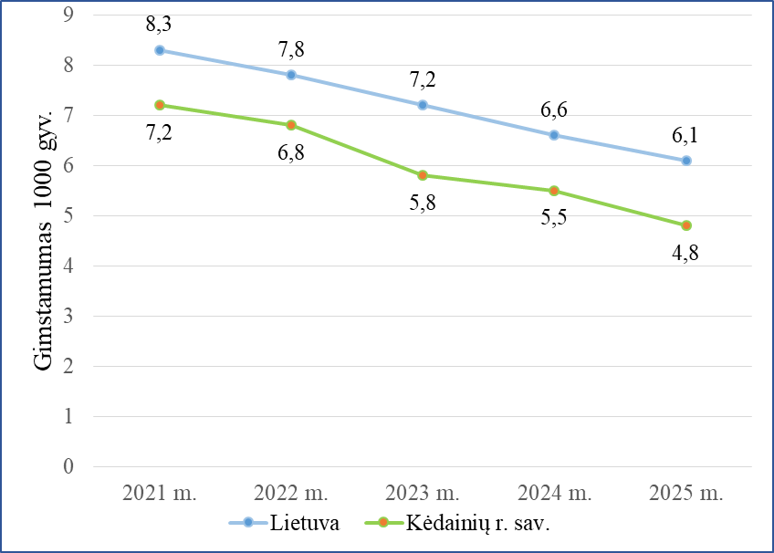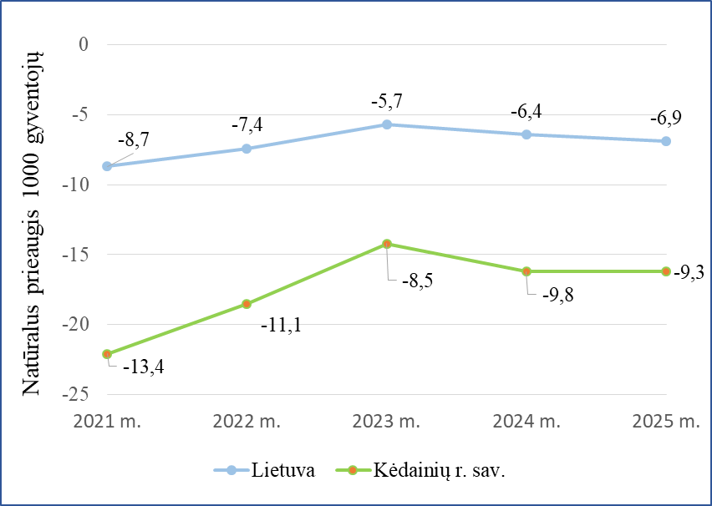
2 pav. Gimstamumo tendencija Lietuvoje ir Kėdainių 3 pav. Natūrali gyventojų kaita Lietuvoje ir Kėdainių savivaldybėje 2021-2025 m. rajono savivaldybėje 2021-2025 m.
Šaltinis: Visuomenės sveikatos stebėsenos informacinė sistema

Visuomenės senėjimą šiuo metu labiau lemia sumažėjęs gimstamumas, o ne ilgėjanti gyvenimo trukmė.
Bendrieji imigracijos ir emigracijos rodikliai Kėdainių rajono savivaldybėje 2025 m. buvo artimi šalies vidurkiui. Palyginus su 2024 m. duomenimis, 2025 m. imigracijos rodiklis buvo panašus ir siekė 39,6, o emigracijos rodiklis padidėjo ir siekė 42,6 (2024 m. – buvo 37,3).

Gyventojų skaičiaus pokytis 1000 gyv. yra išvestinis demografinių procesų (gimstamumo, mirtingumo, migracijos) rodiklis. Šalyje ir Kėdainių rajono savivaldybėje jis yra neigiamas, kas rodo bendrą teritorijos gyventojų skaičiaus mažėjimą. Savivaldybėje nuo 2023 m. situacija sparčiai prastėja. 2024 m. rodiklis 1000 gyventojų buvo -7,8, o 2025 m. net -12,3 (ženkliai prastesnis nei Lietuvos vidurkis, kuris siekė -1,1 atv. / 1000 gyv.).

  - Kėdainių rajono savivaldybės socioekonominiai veiksniai 2025 metais

- Registruoto nedarbo lygis (rodiklis, išreiškiamas bedarbių ir darbo jėgos santykiu) Savivaldybėje nuosekliai mažėja nuo 2021 m. ir 2025 m. siekė 8,2 proc. bei buvo artimas šalies vidurkiui.
- Ilgalaikio nedarbo lygis (nedarbas, trunkantis ilgiau nei metus, procentas nuo darbo jėgos), lyginant su 2024 m., Kėdainių rajono savivaldybėje sumažėjo ir siekė 0,9 proc. (2024 m. – 1,1 proc.) bei buvo mažesnis už Lietuvos vidurkį (1,6 proc.). Nuo 2021 m. Savivaldybėje stebima ilgalaikio nedarbo lygio mažėjimo tendencija.
- Socialinės pašalpos gavėjų skaičius savivaldybėje nuo 2023 m. nuosekliai mažėja. Šis rodiklis 2025 m. Kėdainių rajono savivaldybėje siekė 24,1 atv./1 000 gyventojų, ir viršijo šalies vidurkį – 21,2 atv./1 000 gyventojų).
- Socialinę pašalpą gaunančių šeimų skaičius 1000 gyventojų nuo 15-os 2024 m. sumažėjo iki 13-os 2025 m. ir atitiko Lietuvos vidurkį.
- Mokyklinio amžiaus vaikų, nesimokančių mokyklose, skaičius, lyginant su 2024 m., sumažėjo 32 proc. Savivaldybės rodiklio 1000 moksleivių reikšmė buvo 25, o Lietuvoje – 44,4.

1.3. Savivaldybės sveikatos rodiklių apžvalga

Analizuojant 2025 m. visuomenės sveikatos stebėsenos rodiklius pastebima, kad Kėdainių rajono savivaldybėje vyrauja ilgą laiką pasikartojančios problemos: išvengiamas mirtingumas (proc.) pagal jungtinį EBPO ir Eurostato sąrašą, mirtingumas nuo kraujotakos sistemos ligų (I00-I99), sergamumas II tipo cukriniu diabetu (E11), asmenų, kuriems pirmą kartą nustatytas sumažėjęs dalyvumo lygis, skaičius, traumų dėl nukritimų (W00-W19) 65+ m. amžiaus grupėje skaičius, traumų dėl transporto įvykių (V00-V99) skaičius, išvengiamų hospitalizacijų (IH) skaičius.
Daugėja policijoje užregistruotų pranešimų dėl smurto artimoje aplinkoje; nusikalstamų veikų, susijusių su narkotikais, vaikų (0-17 m.); apsinuodijusių narkotinėmis medžiagomis, skaičius. Didėja sergamumas žarnyno užkrečiamosiomis ligomis.
Vis dar pasitaiko kūdikių mirčių, paauglių (15-17 m. ) gimdymų; asmenų, žuvusių ar sunkiai sužalotų darbe, mirties transporto įvykiuose ar dėl paskendimo ir nuo alkoholio sąlygotų priežasčių atvejų.
2025 m. , lyginant su 2024 m., sumažėjo tikslinės populiacijos dalis dalyvavusi krūties vėžio, gimdos kaklelio, storosios žarnos vėžio ir širdies - kraujagyslių ligų prevencinėse programose.
Vienerių metų vaikų, difterijos, stabligės, poliomielito, Haemophilus influenzae B ir 2 m. vaikų tymų, epideminio parotito, raudonukės skiepijimo apimtys 2025 m. buvo sąlyginai aukštos, tačiau nesiekė Pasaulio sveikatos organizacijos rekomenduojamos 95 proc. ribos.
Visuomenės sveikatos stebėsenos duomenų sistemoje 2025 m. matomi teigiami šių rodiklių pokyčiai: savižudybių skaičiaus (X60-X84) 100 000 gyv.; bandymų žudytis skaičiaus (X60-X64, X66-X84) 100 000 gyv.; mirtingumo nuo išorinių priežasčių (V00-Y98) 100 000 gyv.

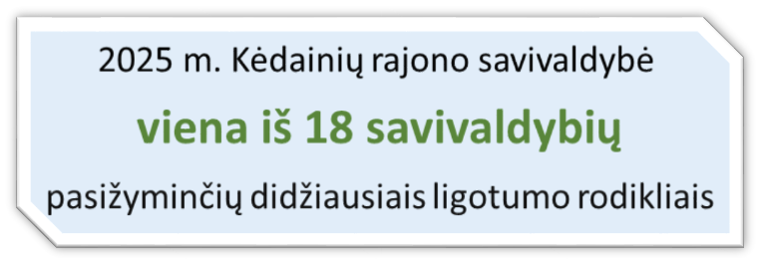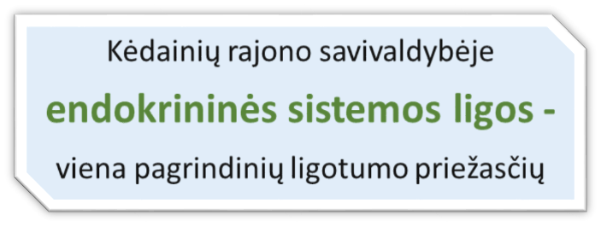

Bent viena liga ar trauma 2025 m. buvo užregistruota 41 504 Savivaldybės gyventojams (2024 m.- 41 374), o standartizuoto ligotumo rodiklis viršijo Lietuvos vidurkį. Nuo 2023 m. šalyje ir Kėdainių rajono savivaldybėje stebima ligotumo didėjimo tendencija (4 pav.). 2021–2025 m. laikotarpiu moterų ligotumo rodikliai buvo didesni nei vyrų, o miesto gyventojų – didesni nei kaimo gyventojų. Šie skirtumai išliko visą analizuojamą penkerių metų laikotarpį.

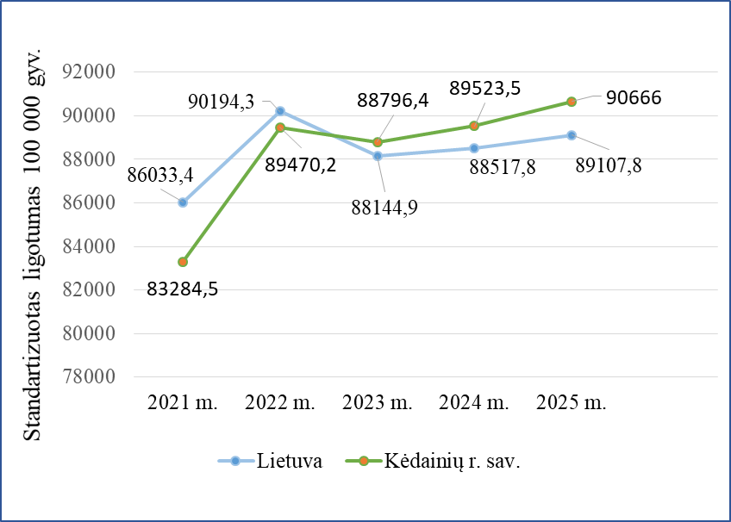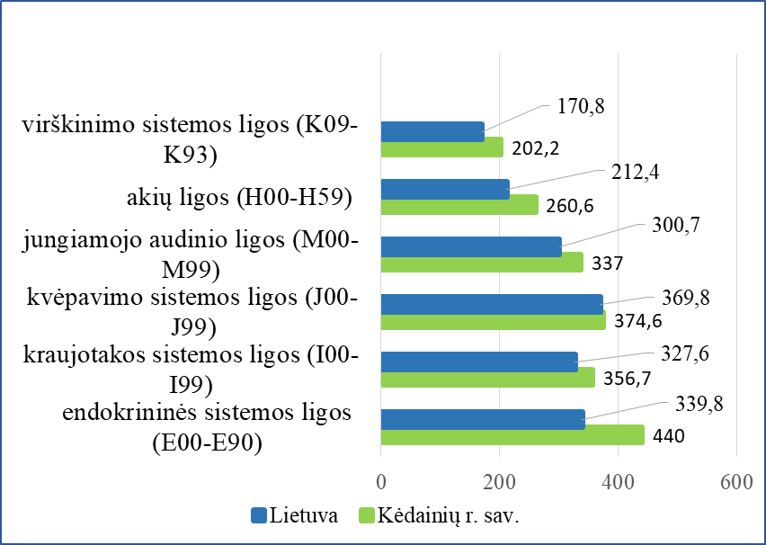
4 pav. Standartizuoto ligotumo tendencijos Lietuvoje ir 5 pav. Pagrindinės standartizuoto ligotumo priežastys
Kėdainių rajono savivaldybėje 2021-2025 m. (atv./1000 gyv.) Lietuvoje ir Kėdainių rajone 2025 m.
Šaltinis: Visuomenės sveikatos stebėsenos informacinė sistema

2025 m. pagrindinės Kėdainių rajono savivaldybės gyventojų ligotumo priežastys buvo endokrininės sistemos, kraujotakos sistemos, kvėpavimo sistemos, jungiamojo audinio, akių ir virškinimo sistemos ligos (5 pav.). Nuo 2020 m. daugumoje šių ligų grupių, išskyrus kvėpavimo sistemos ligas, stebima ligotumo didėjimo tendencija. 2025 m. didžiausi standartizuoto ligotumo rodikliai Lietuvoje ir Kėdainių rajono savivaldybėje nustatyti tose pačiose ligų grupėse, tačiau Savivaldybės rodikliai buvo didesni už šalies vidurkį.
Analizuojamu laikotarpiu didžiausias bendras ligotumas Savivaldybėje buvo nustatytas vaikų (0–17 m.) ir 65 m. bei vyresnių gyventojų amžiaus grupėse, o mažiausias 18–44 m. amžiaus grupėje.
2025 m. vaikų ligotumo rodiklis siekė 10 524,2 atv./10 000 gyv. ir buvo didesnis už 65 m. ir vyresnių gyventojų ligotumo rodiklį (10 394,6 atv./10 000 gyv.).
Analizuojant Savivaldybės skirtingų amžiaus grupių gyventojų ligotumą pagrindinėse ligų grupėse 2025 m., nustatyta, kad vaikai (0–17 m.) dažniausiai sirgo kvėpavimo sistemos ligomis, o 65 m. ir vyresni gyventojai – kraujotakos bei endokrininės sistemų ligomis (6 pav.). Šie duomenys atskleidžia skirtingoms amžiaus grupėms būdingas ligotumo tendencijas ir pabrėžia tikslingų, į gyventojų amžių bei sveikatos poreikius orientuotų ligų prevencijos priemonių svarbą.

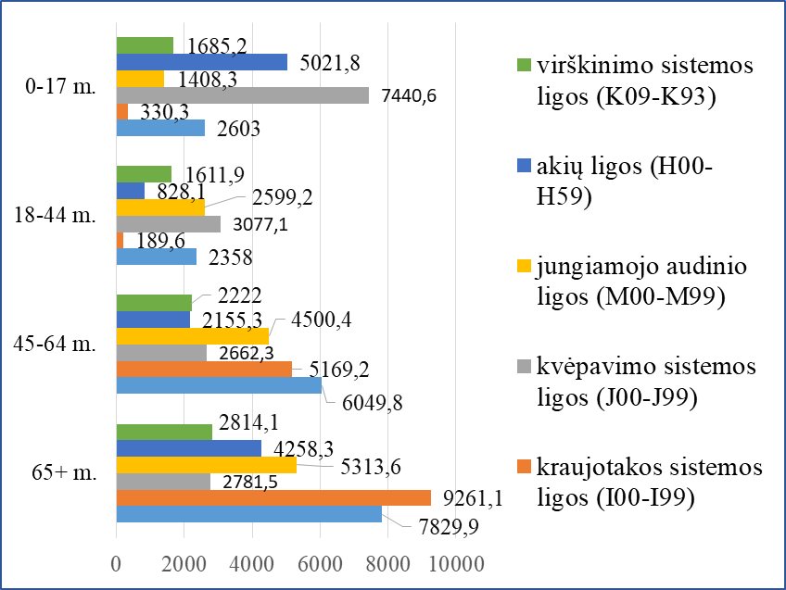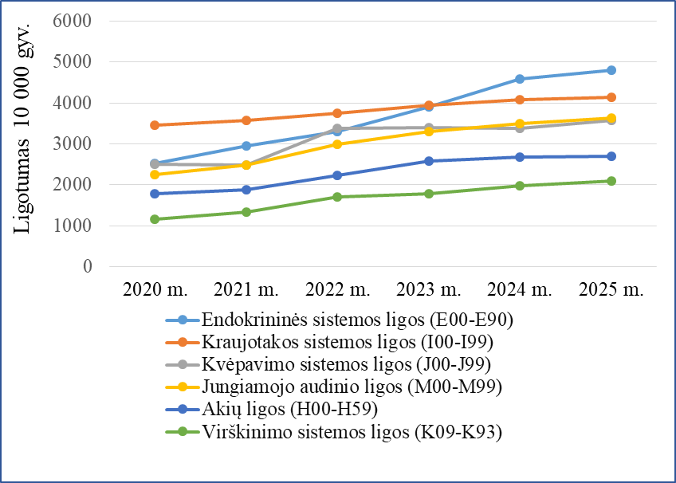
6 pav. Ligotumas (atv./10 000 gyv.) pagrindinėse ligų 7 pav. Ligotumo pokyčiai Kėdainių r. sav. pagrindinėse
grupėse Kėdainių r. sav. 2025 m. pagal amžiaus grupes ligų grupėse 2020-2025 m.
Šaltinis: Visuomenės sveikatos stebėsenos informacinė sistema

Savivaldybėje stebima gyventojų ligotumo didėjimo tendencija endokrininės sistemos ligų grupėje (7 pav.).
Endokrininės sistemos ligų grupėje didžiausi 2025 m. ligotumo rodikliai: medžiagų apykaitos sutrikimai (3599,7 atv./10 000 gyv.), skydliaukės funkcijos sutrikimai (1255 atv. /10 000 gyv.), vitamino D trūkumas (850,8 atv./10 000 gyv.) ir II tipo cukrinis diabetas (716,7 atv. /10 000 gyv.).
Kraujotakos sistemos ligų grupėje vyravo susirgimai hipertenzinėmis ligomis (3705,3 atv. /10 000 gyv.), išemine širdies liga (1189,2 atv./10 000 gyv.), širdies veiklos nepakankamumu (1011,6 atv. /10 000 gyv.).
Jungiamojo audinio ligų grupėje didžiausi ligotumo rodikliai: artropatijos (uždegiminės sąnarių ligos)1912,3 atv./ 10 000 gyv.; dorsopatijos (nugaros skausmas) -1912,3 atv./10 000 gyv., dorsalgijos (stuburo srities skausmas) - 1711,5 3 atv./10 000 gyv.).
Kvėpavimo sistemos ligų grupėje didžiausi ligotumo rodikliai: ūminės viršutinių kvėpavimo takų infekcijos ir gripas - 2517,7 atv./10 000 gyv., kitos ūminės apatinių kvėpavimo takų infekcijos – 849,5 atv./10 000 gyv. ir kitos viršutinių kvėpavimo takų ligos – 847,7 atv./10 000 gyv.
Akių ligų grupėje didžiausi ligotumo rodikliai: katarakta - 897,4 atv./10 000 gyv. ir glaukoma - 618 atv./ 10 000 gyv.
Virškinimo sistemos ligų grupėje vyravo susirgimai stemplės ligomis (ligotumo rodiklis - 760,4 atv./10 000 gyv.).

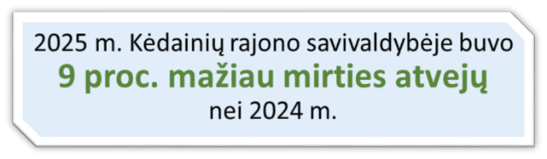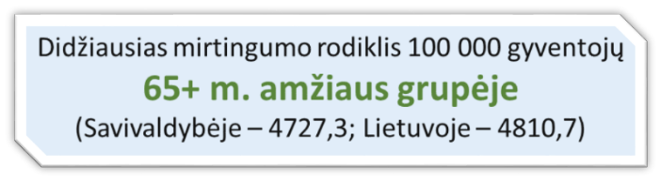

2025 m. Kėdainių rajono savivaldybėje mirė 636 žmonės (64 asmenimis mažiau nei 2024 m.). Iš viso mirė 317 vyrų ir 319 moterų. 2025 m. tūkstančiui Savivaldybės gyventojų teko 14,05 mirusiųjų. (Lietuvoje – 12,98). Nors Savivaldybėje mirtingumo rodiklis (per metus dėl tam tikros priežasties mirusių asmenų ir vidutinio metinio gyventojų skaičiaus santykis, skaičiuojamas 100 tūkst. gyventojų) buvo didesnis nei Lietuvos vidurkis, tačiau standartizuotas mirtingumo rodiklis (toliau – SMR) 100 000 gyventojų 2025 m. siekė 1191,4 ir buvo mažesnis nei šalies vidurkis (1218,8) (8 pav.). Šis rodiklis parodo, koks būtų̨ nagrinėjamos populiacijos mirtingumas, jei mirtingumas amžiaus grupėse nesikeistų, o gyventojų̨ skaičius amžiaus grupėse būtų̨ proporcingas standartinės (Europos) populiacijos gyventojų̨ skaičiui. Savivaldybėje stebima standartizuoto mirtingumo mažėjimo tendencija (9 pav.).

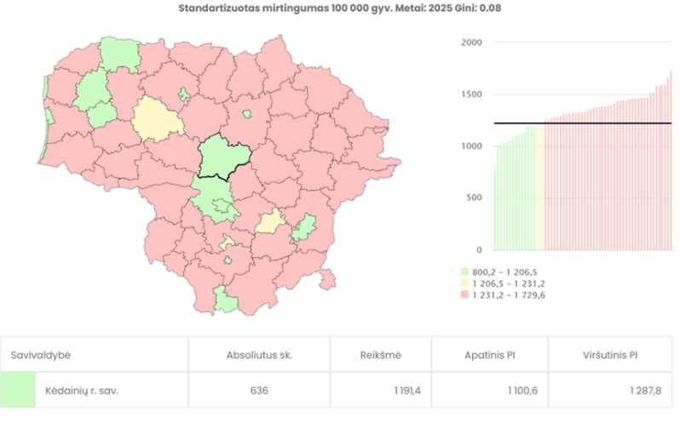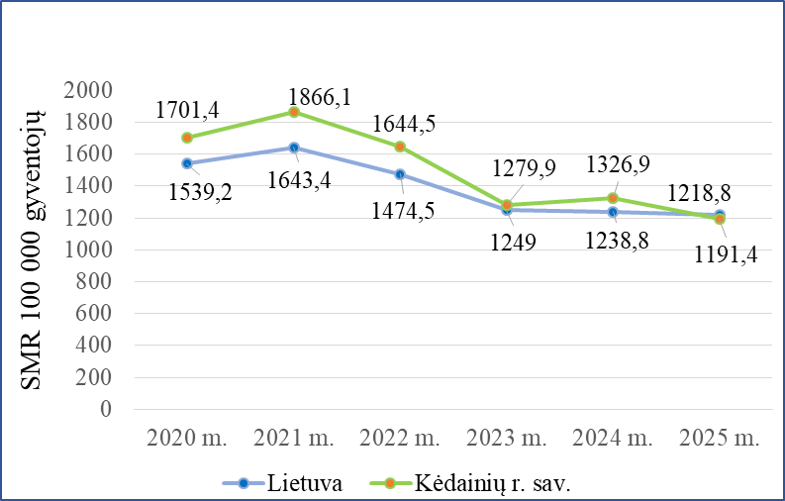
8 pav. Standartizuoto mirtingumo 100 000 gyventojų 9 pav. Standartizuoto mirtingumo pokyčiai Lietuvoje
Lietuvoje 2025 m. kartograma Kėdainių rajono savivaldybėje 2021-2025 m.
Šaltinis: Visuomenės sveikatos stebėsenos informacinė sistema

Didžiausias mirtingumo rodiklis, Savivaldybėje 2025 metais, kaip ir kasmet, buvo 65+ m. amžiaus grupėje – 4727,3 atv./100 000 gyv. (Lietuvoje – 4810,7). Darbingo amžiaus (18–64 m.) Savivaldybės gyventojų mirtingumo rodiklis siekė 463,2 atv./100 000 gyv. ir viršijo šalies vidurkį, kuris buvo 444,3 atv./100 000 gyv., o vaikų (0-17 m.) – 14,1 atv./100 000 gyv. ir buvo mažesnis nei Lietuvos (24,4 atv./100 000 gyv.). Lyginant su 2024 m., mirtingumas sumažėjo visose amžiaus grupėse.
Lietuvoje mirčių struktūroje mirtys nuo kraujotakos sistemos ligų sudarė 51,3 proc., nuo piktybinių navikų (21,2 proc.), 3-oje vietoje – mirtys nuo išorinių priežasčių ir virškinimo sistemos ligų po 6 proc. (10 pav.).
2025 m. Savivaldybėje, kaip ir šalyje, pagrindine rajono gyventojų mirčių priežastimi išliko mirtys nuo kraujotakos sistemos ligų (61 proc., 385 atv.), 2-oji vieta pagal mirties priežastį tenka mirtims nuo piktybinių navikų (19 proc., 120 atvejų), o 3-ioji – mirtims nuo išorinių priežasčių (5 proc., 31 atv.) (11 pav.).
Lyginant su 2024 m. mirties atvejų skaičius Savivaldybėje 2025 m. buvo didesnis nuo kvėpavimo sistemos ligų (5 atv.) , o visose kitose ligų grupėse sumažėjo.

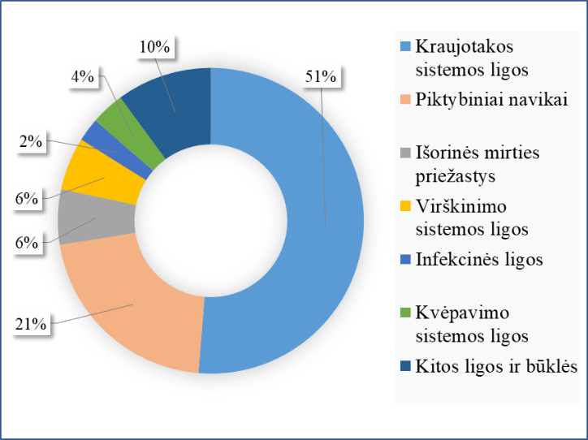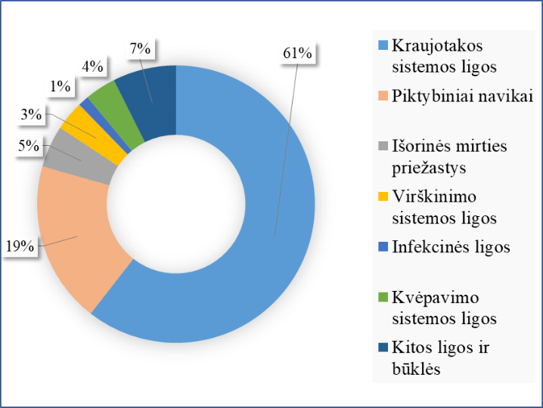
10 pav. Pagrindinės Lietuvos gyventojų mirties priežastys 11 pav. Pagrindinės Kėdainių rajono savivaldybės gyventojų
(proc.) 2025 m. mirties priežastys (proc.) 2025 m.
Šaltinis: Higienos instituto Sveikatos informacijos centras „Mirties priežastys 2025“

Analizuojant moterų ir vyrų mirtingumo rodiklius Lietuvoje ir Kėdainių r. savivaldybėje išryškėjo mirtingumo netolygumai pagal lytį ir gyvenamąją vietą. Vyrų mirtingumo rodiklis 2025 m. šiek tiek sumažėjo ir siekė 1 492,2 mirusiojo 100 tūkst. vyrų (2024 m. – 1 524,8). Dažniausios vyrų mirties priežastys buvo kraujotakos sistemos ligos (53,31 proc.), piktybiniai navikai (21,45 proc.), išorinės priežastys (7,57 proc.) ir virškinimo sistemos ligos (6,2 proc.). Moterų mirtingumo rodiklis taip pat sumažėjo iki 1 327,4 mirusiojo 100 tūkst. moterų (2024 m. – 1 535,8). Dažniausios mirties priežastys išliko šios: kraujotakos sistemos ligos (67,71 proc.), piktybiniai navikai (16,3 proc.), kvėpavimo sistemos ligos (3,13 proc.) ir išorinės priežastys (2,19 proc.).

KĖDAINIŲ RAJONO SAVIVALDYBĖS 2025 METŲ SVEIKATOS IR SU SVEIKATA SUSIJUSIŲ RODIKLIŲ PROFILIS
Savivaldybių visuomenės sveikatos stebėsenos rodiklių sąrašo apžvalgos tikslas – įvertinti esamą gyventojų sveikatos ir ją lemiančių veiksnių situaciją savivaldybėje, nustatant prioritetines problemas ir sveikatos intervencijų/priemonių poreikį, siekiant stiprinti savivaldybės gyventojų sveikatą bei mažinti sveikatos netolygumus.
Sveikatos ir su sveikata susijusių rodiklių reikšmės vertinamos taikant „šviesoforo“ principą. Apskaičiavus savivaldybės rodiklio santykį su Lietuvos vidurkiu, gautos reikšmės suskirstomos į 3 spalvines zonas – žalią, raudoną ir geltoną – iš kurių:
- 12 savivaldybių, kuriose stebimas rodiklis atspindi geriausią situaciją šalyje, priskiriamos savivaldybių su geriausiais rodikliais grupei ir žymimos žalia spalva;
- 12 savivaldybių, kuriose stebimas rodiklis atspindi prasčiausią situaciją šalyje, priskiriamos savivaldybių su prasčiausiais rodikliais grupei ir žymimos raudona spalva;
- likusių 36 savivaldybių rodiklių reikšmes interpretuojamos kaip atitinkančios Lietuvos vidurkį ir žymimos geltona spalva.

Kėdainių rajono savivaldybės gyventojų visuomenės sveikatos stebėsenos ataskaitoje analizuojamų rodiklių duomenys ir jų interpretavimas pateikiami 1 lentelėje „Kėdainių rajono savivaldybės visuomenės sveikatos ir su sveikata susijusių rodiklių profilis“.
Rodyklės atspindi savivaldybės rodiklių pokytį: tendencija nekinta , didėja , mažėja .

1 lentelė. 2025 Kėdainių r. savivaldybės sveikatos ir su sveikata susijusių rodiklių profilis

Rodiklio pavadinimas | Savivaldybės reikšmės |  |  |  |  | Lietuvos reikšmės
 | Tend. | Rod. | Kiekis | 3 metų vidurkis | Sant. | Rod. | Blog. | Sritis | Ger.
Strateginiai rodikliai
Vidutinė tikėtina gyvenimo trukmė, kai amžius 0 (HI skaičiavimai) |  | 78.4 | 78 | 77.1 | 1.01 | 77.9 | 71.4 |  | 83.8
Išvengiamas mirtingumas, proc. – pagal jungtinį EBPO ir Eurostato sąrašą |  | 83.1 | 222 | 80.3 | 1.09 | 76.3 | 93.8 |  | 67.9
1. Socialinė aplinka ir atskirtis
1.1. Skurdo lygis ir nedarbas
Savižudybių sk. (X60-X84) 100 000 gyv. |  | 17.7 | 8 | 21.9 | 0.98 | 18.1 | 71.3 |  | 0.0
SMR nuo tyčinio savęs žalojimo (X60-X84) 100 000 gyv. |  | 16.2 | 8 | 20.4 | 0.94 | 17.3 | 72.0 |  | 0.0
Bandymų žudytis skaičius (X60–X64, X66–X84) 100 000 gyventojų |  | 42.0 | 19 | 51.1 | 1.06 | 39.5 | 84.8 |  | 6.7
Mokyklinio amžiaus vaikų, nesimokančių mokyklose, skaičius 1 000 moksl. |  | 25.0 | 100 | 33.5 | 0.56 | 44.4 | 170.1 |  | 22.1
Socialinę pašalpą gaunančių šeimų skaičius 1 000 gyventojų |  | 13.0 | 589 | 14.9 | 0.97 | 13.4 | 43.0 |  | 0.7
Ilgalaikio nedarbo lygis, darbo jėgos % |  | 0.9 | 244 | 1.0 | 0.56 | 1.6 | 3.8 |  | 0.3
Gyv. skaičiaus pokytis 1000 gyv. |  | -12.3 | -557 | -7.3 | 11.18 | -1.1 | -34.9 |  | 34.0
1.2. Socialinė ekonominė gyventojų diferenciacija šalies ir bendruomenių lygmeniu
Mirt. nuo išorinių priežasčių (V00-Y98) 100 000 gyv. |  | 68.5 | 31 | 82.5 | 0.90 | 75.7 | 186.1 |  | 33.8
SMR nuo išorinių priežasčių (V00-Y98) 100 000 gyv. |  | 61.6 | 31 | 75.3 | 0.86 | 71.5 | 168.1 |  | 30.0
Policijoje užregistruotų pranešimų dėl smurto artimoje aplinkoje skaičius 1 000 gyventojų |  | 27.8 | 1259 | 27.7 | 1.44 | 19.3 | 37.2 |  | 5.1
Serg. tuberkulioze (A15-A19) 100 000 gyv. (TB registro duomenys) |  | 17.7 | 8 | 21.9 | 0.95 | 18.7 | 109.0 |  | 0.0
Sergamumas tuberkulioze (+ recidyvai) (A15-A19) 100 000 gyv. (TB registro duomenys) |  | 24.3 | 11 | 26.3 | 1.14 | 21.3 | 109.0 |  | 0.0
2. Sveikatai palanki fizinė darbo ir gyvenamoji aplinka
2.1. Saugios darbo ir sveikos buities sąlygos, prekių ir paslaugų vartotojų saugumas
Asmenų, žuvusių ar sunkiai sužalotų darbe, sk. 10 000 gyv. |  | 0.7 | 2 | 0.6 | 0.78 | 0.9 | 3.1 |  | 0.0
Traumų dėl nukritimų (W00–W19) 65+ m. amžiaus grupėje sk. 10 000 gyv. |  | 156.3 | 168 | 148.4 | 1.16 | 135.0 | 189.6 |  | 77.6
Asmenų, pirmą kartą nustatytas sumažėjęs dalyvumo lygis, sk. 10 000 gyv. |  | 87.1 | 246 | 82.7 | 1.23 | 70.8 | 128.2 |  | 49.7
Sergamumas žarnyno infekcinėmis ligomis (A00–A09) 10 000 gyventojų (NVSC duom.) |  | 112.0 | 507 | 66.7 | 0.66 | 170.7 | 301.0 |  | 4.6
2.2. Palankios sąlygos saugiai leisti laisvalaikį
Mirt. nuo paskendimo (W65-W74) 100 000 gyv. |  | 2.2 | 1 | 3.7 | 0.61 | 3.6 | 28.9 |  | 0.0
SMR nuo paskendimo (W65-W74) 100 000 gyv. |  | 1.6 | 1 | 3.6 | 0.47 | 3.4 | 38.1 |  | 0.0
Mirt. nuo nukritimo (W00-W19) 100 000 gyv. |  | 17.7 | 8 | 11.0 | 1.22 | 14.5 | 52.4 |  | 0.0
SMR nuo nukritimo (W00-W19) 100 000 gyv. |  | 14.7 | 8 | 10.0 | 1.08 | 13.6 | 33.8 |  | 0.0
2.3. Avaringumas ir traumų kelių eismo įvykiuose skaičius
Mirt. transporto įvykiuose (V00-V99) 100 000 gyv. |  | 8.8 | 4 | 8.0 | 1.66 | 5.3 | 44.3 |  | 0.0
SMR transporto įvykiuose (V00-V99) 100 000 gyv. |  | 8.5 | 4 | 8.1 | 1.70 | 5.0 | 37.3 |  | 0.0
Pėsčiųjų mirt. nuo transporto įvykių (V00-V09) 100 000 gyv. |  | 0.0 | 0 | 0.7 | 0.00 | 1.2 | 15.1 |  | 0.0
Traumų dėl transporto įvykių (V00-V99) sk. 10 000 gyv. |  | 7.3 | 33 | 5.9 | 1.30 | 5.6 | 10.1 |  | 0.0
2.4. Oro, vandens ir dirvožemio užterštumas, triukšmas
Oro teršalų (KD2,5 ir/arba, 10 ir/arba azoto dioksido) vidutinė metinė koncentracija savivaldybėje (µg/m³) |  | 10,9 | 0 | 0.0 | - | 0.0 | 13.0 | Pažymėtina, kad kietųjų dalelių KD2,5 koncentracija Kėdainių OKT stotyje matuojama nuo 2024 m., todėl KD2,5 koncentracijos 3 m. vidurkis nėra pateikiamas. | 4.3
3. Sveika gyvensena ir jos kultūra
3.1. Alkoholinių gėrimų, tabako vartojimas, neteisėtas narkotinių ir psichotropinių medžiagų vartojimas ir prieinamumas
Mirt. nuo narkotikų sąlygotų priežasčių 100 000 gyv. |  | 0.0 | 0 | 0.7 | 0.00 | 3.7 | 20.8 |  | 0.0
SMR nuo narkotikų sąlygotų priežasčių 100 000 gyv. |  | 0.0 | 0 | 0.8 | 0.00 | 3.6 | 24.4 |  | 0.0
Mirt. nuo alkoholio sąlygotų priežasčių 100 000 gyv. |  | 17.7 | 8 | 16.8 | 0.76 | 23.3 | 107.1 |  | 0.0
SMR nuo alkoholio sąlygotų priežasčių 100 000 gyv. |  | 14.4 | 8 | 15.7 | 0.66 | 21.7 | 91.0 |  | 0.0
Gyv. sk., tenkantis 1 tabako licencijai |  | 427.1 | 45276 | 231.7 | 2.14 | 199.9 | 77.6 |  | 697.2
Gyv. sk., tenkantis 1 alkoholio licencijai |  | 321.1 | 45276 | 268.0 | 1.73 | 185.8 | 43.8 |  | 417.2
Nusikalstamos veikos, susijusios su narkotikais 100 000 gyv. |  | 81.7 | 37 | 77.4 | 0.84 | 96.8 | 466.2 |  | 14.2
Vaikų (0–17 m.), apsinuodijusių narkotinėmis medžiagomis, skaičius 10 000 vaikų |  | 5.6 | 4 | 3.6 | 1.60 | 3.5 | 20.0 |  | 0.0
3.2. Sveikos mitybos įpročiai
Kūdikių, žindytų išimtinai krūtimi iki 6 mėn. amžiaus, dalis (proc.) |  | 24.7 | 44 | 28.3 | 0.72 | 34.3 | 0.0 |  | 76.7
4. Kokybiška ir efektyvi sveikatos priežiūra, orientuota į gyventojų poreikius
4.1. Sveikatos sistemos tvarumas ir kokybė
Išvengiamų hospitalizacijų (IH) sk. 1 000 gyv. |  | 19.0 | 856 | 21.3 | 0.97 | 19.5 | 40.8 |  | 8.7
IH dėl cukrinio diabeto sk. (18+ m.) 1 000 gyv. |  | 1.4 | 55 | 1.5 | 0.78 | 1.8 | 3.7 |  | 0.9
4.2. Sveikatos infrastuktūra ir sveikatos priežiūros paslaugų kokybė, sauga, prieinamumas ir į pacientą orientuota sveikatos priežiūra
Slaugytojų, tenkančių vienam gydytojui, sk. |  | 2.3 | 261 | 2.4 | 1.35 | 1.7 | 1.2 |  | 3.6
Šeimos gydytojų sk. 10 000 gyv. (2025) |  | 6,6 | 30 | 6,63 | 0,96 | 7,9 | 12.1 | 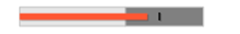 | 3,2
Apsilankymų pas gydytojus sk. 1 gyv. |  | 12.1 | 548373 | 11.5 | 1.26 | 9.6 | 4.8 |  | 12.1
Sergamumas vaistams atsparia tuberkulioze (A15-A19, atsparumas vaistams) (visi) 100 000 gyv. (TB registro duomenys) |  | 4.4 | 2 | 2.2 | 1.26 | 3.5 | 14.5 |  | 0.0
Serg. vaistams atsparia tuberkulioze (A15-A19, atsparumas vaistams) 100 000 gyv. (TB registro duomenys) |  | 2.2 | 1 | 0.7 | 0.85 | 2.6 | 14.5 |  | 0.0
Serg. ŽIV ir jo sukeltomis ligomis 10 000 gyv. (NVSC duomenys) |  | 0.0 | 0 | 0.2 | 0.00 | 0.6 | 1.4 |  | 0.0
4.3. Motinos ir vaiko sveikata
Kūdikių mirtingumas 1000 gyvų gimusių |  | 0.0 | 0 | 5.5 | 0.00 | 3.2 | 17.5 |  | 0.0
2 m. vaikų tymų, epideminio parotito, raudonukės (1 dozė) skiepijimo apimtys, % |  | 89.2 | 232 | 89.8 | 1.04 | 85.4 | 50.0 |  | 96.1
1 m. vaikų difterijos, stabligės, kokliušo, poliomielito, Haemophilus influenzae B skiepijimo apimtys (3 dozės), % |  | 92.5 | 211 | 92.7 | 1.07 | 86.7 | 0.0 |  | 96.8
Vaikų (7-17 m.), neturinčių ėduonies pažeistų, plombuotų ir išrautų dantų, dalis (proc. ) |  | 24.4 | 1065 | 25.6 | 1.01 | 24.2 | 5.7 |  | 31.8
Paauglių (15–17 m.) gimdymų sk. 1000 15-17 m. moterų |  | 2.8 | 2 | 2.8 | 2.33 | 1.2 | 9.5 |  | 0.0
4.4. Lėtinių neinfekcinių ligų prevencija ir kontrolė
Mirt. nuo kraujotakos sist. ligų (I00-I99) 100 000 gyv. |  | 850.3 | 385 | 822.9 | 1.28 | 665.7 | 1265.0 |  | 332.4
SMR nuo kraujotakos sist. ligų (I00-I99) 100 000 gyv. |  | 722.9 | 385 | 715.6 | 1.15 | 629.8 | 883.7 |  | 408.8
Mirt. nuo piktybinių navikų (C00-C96) 100 000 gyv. |  | 265.0 | 120 | 285.5 | 0.96 | 274.9 | 457.9 |  | 133.0
SMR nuo piktybinių navikų (C00-C96) 100 000 gyv. |  | 215.7 | 120 | 241.3 | 0.85 | 253.7 | 426.6 |  | 143.0
Mirt. nuo cerebrovaskulinių ligų (I60-I69) 100 000 gyv |  | 150.2 | 68 | 140.2 | 1.07 | 140.2 | 409.2 |  | 0.0
SMR nuo cerebrovaskulinių ligų (I60-I69) 100 000 gyv |  | 122.7 | 68 | 119.5 | 0.93 | 131.8 | 323.0 |  | 0.0
Serg. II tipo cukriniu diabetu (E11) 10 000 gyv. |  | 74.7 | 338 | 75.5 | 1.10 | 68.1 | 144.6 |  | 26.6
Tikslinės populiacijos dalis %, 2 metų bėgyje dalyvavusi krūties vėžio programoje |  | 56.7 | 6006 | 63.1 | 1.02 | 55.5 | 27.1 |  | 66.1
Tikslinės populiacijos dalis %, 3 metų bėgyje dalyvavusi gimdos kaklelio programoje |  | 79.9 | 8265 | 74.8 | 1.05 | 76.2 | 37.0 |  | 92.1
Tikslinės populiacijos dalis %, 2 metų bėgyje dalyvavusi storosios žarnos vėžio programoje |  | 63.2 | 10455 | 63.1 | 1.08 | 58.4 | 31.2 |  | 70.7
Tikslinės populiacijos dalis %, dalyvavusi ŠKL programoje |  | 38.5 | 5157 | 45.0 | 1.10 | 34.9 | 16.2 |  | 50.1

Šaltinis: Higienos instituto Visuomenės sveikatos stebėsenos informacinė sistema

Siekiant situaciją savivaldybėje palyginti su bendra padėtimi Lietuvoje, savivaldybių visuomenės sveikatos stebėsenos rodikliai gali būti vertinami keliais būdais pasirinktinai. Kai apskaičiuojamas
savivaldybės rodiklio santykis su Lietuvos vidurkiu, 60 Lietuvos savivaldybių atitinkamo rodiklio reikšmės suskirstomos į tris grupes pagal 20–60–20 proc. pasiskirstymą: 12 savivaldybių, kurių rodiklių reikšmės yra palankiausios (žymimos žalia spalva), 36 savivaldybės, kurių reikšmės patenka į vidurinę grupę (žymimos geltona spalva) ir 12 savivaldybių, kurių rodiklių reikšmės yra mažiausiai palankios (žymimos raudona spalva). Taikant šį metodą, spalvinama pagal santykinę padėtį tarp kitų savivaldybių (1 lentelės stulpelis „Rod.“). Šis skirstymas yra santykinis, todėl žalia spalva savaime nereiškia, kad rodiklio reikšmė nekelia susirūpinimo.
Naujausias metodas (integruotas VISS IS) vertina savivaldybių visuomenės sveikatos stebėsenos rodiklius, savivaldybės rodiklio reikšmė yra lyginama su Lietuvos vidurkio pasikliautiniu intervalu (PI). Jeigu savivaldybės rodiklio reikšmė patenka į Lietuvos PI, laikoma, kad ji nesiskiria nuo Lietuvos rodiklio ir jai priskiriama geltona spalva. Jeigu savivaldybės rodiklio reikšmė yra mažesnė už Lietuvos PI apatinę ribą arba didesnė už Lietuvos PI viršutinę ribą, spalva priskiriama atsižvelgiant į rodiklio kryptį, t. y. didesnė ar mažesnė rodiklio reikšmė laikoma palankesne (1 lentelės stulpelis „Sritis“).
Įgyvendinant šalies strateginį tikslą „pasiekti, kad 2025 m. šalies gyventojai būtų sveikesni ir gyventų ilgiau, pagerėtų gyventojų sveikata ir sumažėtų sveikatos netolygumai“ pasiekti rodikliai: vidutinė tikėtina gyvenimo trukmė.

Atsižvelgiant į Lietuvos sveikatos 2014-2025 m. strategijos iškeltus uždavinius tikslams pasiekti bei vadovaujantis lentelėje pateiktomis rodiklių reikšmėmis, matoma, kad:
  - Uždavinio „sumažinti skurdo lygį ir nedarbą“ rodikliai Kėdainių savivaldybėje artimi Lietuvos vidurkiui, o ilgalaikio nedarbo lygis ir mokyklinio amžiaus vaikų, nesimokančių mokyklose skaičius yra palankesni nei šalies vidurkis.
  - Uždavinio „sumažinti socialinę ekonominę gyventojų diferenciaciją šalies ir bendruomenių lygmeniu” dauguma rodiklių yra Lietuvos vidurkio ribose.
  - Uždavinio „kurti saugias darbo ir sveikas buities sąlygas, didinti prekių ir paslaugų vartotojų saugumą“ dauguma rodiklių yra Lietuvos vidurkio ribose, išskyrus traumų dėl nukritimų 65+ m. ir asmenų, kuriems pirmą kartą nustatytas sumažėjas dalyvumo lygis, skaičius 10 000 gyventojų rodiklius, kurie buvo prastesni nei šalies vidurkis.
  - Uždavinio „kurti palankias sąlygas saugiai leisti laisvalaikį“ rodikliai artimi šalies vidurkiui.
  - Uždavinio „mažinti avaringumą ir traumų kelių eismo įvykiuose skaičių“ mirtingumo rodikliai (išskyrus pėsčiųjų mirtingumo nuo transporto įvykių rodiklį) yra nepalankesni už Lietuvos vidurkį.
  - Uždavinio „mažinti oro, vandens ir dirvožemio užterštumą, triukšmą“ nuo 2026 m. stebimo rodiklio vidutinė KD2,5 koncentracija 2025 m. Kėdainiuose nustatyta teršalo ribinė vertė (20 μg/m³) neviršyta, tačiau rodiklis buvo didesnis nei bus reikalaujama nuo 2030 m. ((10 μg/m³).
3.1. Uždavinio „sumažinti alkoholinių gėrimų, tabako, neteisėtą narkotinių ir psichotropinių medžiagų vartojimą ir prieinamumą“ rodikliai , išskyrus vaikų (0-17 m.) apsinuodijusių narkotinėmis medžiagomis, buvo palankesni nei Lietuvos vidurkis.
3.2. Uždavinio „skatinti sveikos mitybos įpročius“ rodiklis prastesnis už Lietuvos vidurkį.
4.1. Uždavinio „užtikrinti sveikatos sistemos tvarumą ir kokybę, plėtojant sveikatos technologijas, kurių efektyvumas pagrįstas mokslo įrodymais“ rodikliai yra Lietuvos vidurkio ribose.
4.2. Uždavinio „plėtoti sveikatos infrastruktūrą ir gerinti sveikatos priežiūros paslaugų
kokybę, saugą, prieinamumą ir į pacientą orientuotą sveikatos priežiūrą“ rodiklių geresni nei Lietuvos vidurkis.
4.3. Uždavinio „pagerinti motinos ir vaiko sveikatą“ dauguma rodiklių atitinka šalies vidurkį, o 1 m. vaikų skiepijimo apimtys buvo geresnės nei Lietuvoje.
4.4. Uždavinio „stiprinti lėtinių neinfekcinių ligų prevenciją ir kontrolę“ Kėdainių rajono savivaldybėje rodiklis buvo geresni arba artimi Lietuvos vidurkiui.

Vadovaujantis 2 lentelėje pateiktais rodikliais ir įvertinus savivaldybės ir Lietuvos vidurkio santykį, nustatyta, jog

17 rodiklių reikšmės, lyginant su kitomis šalies savivaldybėmis, yra palankesnės (žalioji zona):
- Mokyklinio amžiaus vaikų, nesimokančių mokyklose, skaičius 1000 moksleivių;
- Socialinę pašalpą gaunančių šeimų skaičius 1000 gyventojų;
- Ilgalaikio nedarbo lygis, darbo jėgos proc.;
- Pėsčiųjų mirtingumas nuo transporto įvykių (V00-V09) 100 000 gyv.;
- Mirtingumas nuo narkotikų sąlygotų priežasčių 100 000 gyv.;
- SMR nuo narkotikų sąlygotų priežasčių 100 000 gyv.;
- SMR nuo alkoholio sąlygotų priežasčių 100 000 gyv.;
- Gyventojų skaičius, tenkantis vienai tabako licencijai;
- Gyventojų skaičius, tenkantis vienai alkoholio licencijai;
- Išvengiamos hospitalizacijos dėl cukrinio diabeto sk. (18+ m.) 1000 gyv.;

- Apsilankymų pas gydytojus skaičius 1 gyv.;
- Sergamumas ŽIV ir jo sukeltomis ligomis 10 000 gyv. (NVSC duomenys);
- Kūdikių mirtingumas1000 gyvų gimusių;
- 1 m. vaikų difterijos, stabligės, kokliušo, poliomielito, Haemophilus influenzae B skiepijimo apimtys (3 dozės) proc.;
- Mirtingumas nuo piktybinių navikų (C00-C96) 100 000 gyv.;
- SMR nuo piktybinių navikų (C00-C96) 100 000 gyv.;
- Tikslinės populiacijos dalis proc., 2 metų bėgyje dalyvavusi storosios žarnos vėžio programoje;

4 rodiklių reikšmės yra prastesnės, lyginant su kitomis savivaldybėmis (raudonoji zona):
- Išvengiamas mirtingumas, proc. – pagal jungtinį EBPO ir Eurostato sąrašą;
- Policijoje užregistruotų pranešimų dėl smurto artimoje aplinkoje skaičius 1 000 gyv.;
- Traumų dėl nukritimų (W00-W19) 65+ m. amžiaus grupėje skaičius 10 000 gyv.;
- Traumų dėl transporto įvykių (V00-V99)skaičius 100 000 gyv..

Likusių rodiklių reikšmės pateko į viduriniąją geltonąją zoną.

SAVIVALDYBĖS PRIORITETINIŲ PROBLEMŲ ANALIZĖ

Vadovaujantis Kėdainių rajono 2025 m. sveikatos ir su sveikata susijusių rodiklių profilio (2 lentelė) duomenimis, atrinktos 3 pagrindinės rodiklių sąrašo reikšmės, atspindinčios probleminių sričių, aktualumą ir reikšmę visuomenės sveikatai:
- Policijoje užregistruotų pranešimų dėl smurto artimoje aplinkoje skaičius 1 000 gyventojų
- Traumų dėl transporto įvykių (V00-V99) skaičius 100 000 gyv.;
- Traumų dėl nukritimų (W00-W19) 65+ m. amžiaus grupėje skaičius 10 000 gyv.
Prioritetinėmis pasirinktos sritys pagal aktualumą, nukentėjusiųjų skaičių ir atsižvelgiant į pastarųjų metų rodiklių pokyčius.

3.1. Policijoje užregistruotų pranešimų dėl smurto artimoje aplinkoje skaičius

1 000 gyventojų

Policijoje užregistruotų pranešimų dėl smurto artimoje aplinkoje skaičius yra oficialus statistinis rodiklis, atspindintis visus gautus skambučius ir fizinius kreipimusis į policiją, kai asmuo praneša apie patirtą fizinį, psichinį, seksualinį, ekonominį ar kitą poveikį iš šeimos nario ar kartu gyvenančio asmens, tenkančius 1 000-iui gyventojų. Duomenų šaltinis yra Lietuvos policijos registruojami įvykiai. Šis rodiklis į savivaldybių visuomenės sveikatos stebėsenos rodiklių sąrašą įtrauktas tik 2026 m., įsigaliojus Lietuvos Respublikos sveikatos apsaugos ministro 2026 m. birželio 22 d. įsakymo Nr. V-593 „Dėl Lietuvos Respublikos sveikatos apsaugos ministro 2003 m. rugpjūčio 11 d. įsakymo Nr. V-488 „Dėl bendrųjų savivaldybių visuomenės sveikatos stebėsenos nuostatų patvirtinimo“ pakeitimo nuostatoms.
2025 m. Kėdainių rajono savivaldybėje policijoje užregistruotų pranešimų dėl smurto artimoje aplinkoje rodiklio reikšmė siekė 27,8 atv./1000 gyv. ir ženkliai viršijo Lietuvos vidutinę reikšmę, kuri buvo 19,3 atv./1000 gyventojų (12 pav.). Geriausia rodiklio reikšmė šalyje siekė 5,1 atv./1000 gyv., o prasčiausia – 37,2 atv./1000 gyventojų.

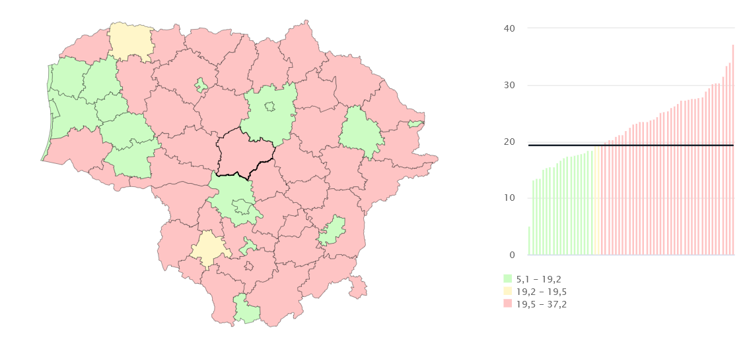
12 pav. Policijoje užregistruotų pranešimų dėl smurto artimoje aplinkoje skaičius 1000 gyventojų
2025 m. kartograma
Šaltinis: Visuomenės sveikatos stebėsenos informacinė sistema

Analizuojant 2021 m. - 2025 m. laikotarpį, policijoje užregistruotų pranešimų dėl smurto artimoje aplinkoje rodiklis Lietuvoje kito nežymiai ( nuo 19,9 atv./1000 gyv. iki 19,3 atv./1000 gyv.), o Kėdainių rajono savivaldybėje buvo stebimi svyravimai (13 pav.). Rodiklio reikšmė didėjo nuo 22,3 atv./1000 gyv. (2021 m.) iki 30,8 atv./1000 gyv. (2024 m.), o nuo 2024 m. sumažėjo iki 27,8 atv./1000 gyv., tačiau išliko didesnė nei analizuojamo laikotarpio pradžioje. 2025 m. Kėdainių rajono savivaldybėje buvo užregistruoti 1259 pranešimai (2024 m. – 1407). Gautų pranešimų dėl smurto artimoje aplinkoje skaičius, lyginant su 2024 m., sumažėjo 11 proc.
Palyginus su besiribojančiomis Jonavos, Kauno, Panevėžio, Radviliškio, Raseinių ir Ukmergės
rajonų savivaldybėmis, Kėdainių rajono savivaldybės rodiklio reikšmė buvo artima tik Jonavos rajono savivaldybės rodiklio reikšmei (28,9 atv./1000 gyv.). Pačios mažiausios šio rodiklio reikšmės
buvo Kauno rajono savivaldybėje (16,3 atv./1000 gyv.) ir Panevėžio rajono savivaldybėje (15,5 atv./1000 gyv.), o pati didžiausia – Radviliškio rajono savivaldybėje (31,6 atv./1000 gyv.) (14 pav.).
Lyginant policijoje užregistruotų pranešimų dėl smurto rodiklius, svarbu paminėti, kad jie labai svarbu svarbu paminėti, kad jie labai priklauso nuo savivaldybėje gyvenančių gyventojų skaičiaus. Kuo mažesnis gyventojų skaičius, tuo didesnę įtaką turi kiekvienas atskiras užregistruotas pranešimas.

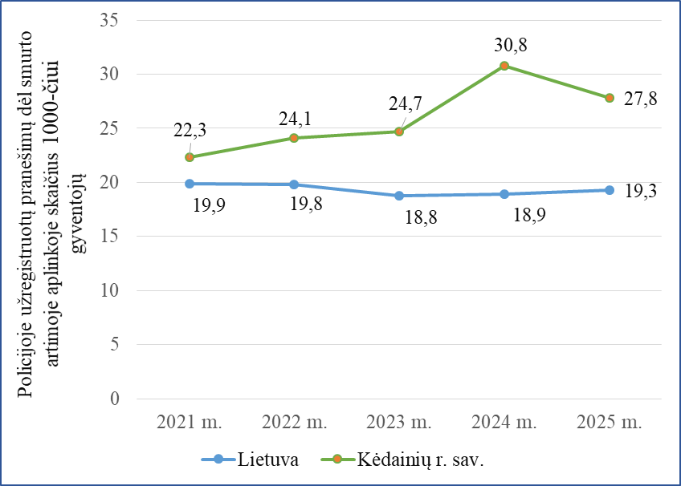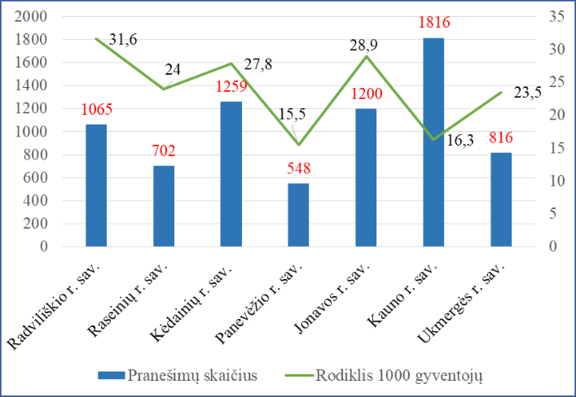
13 pav. Policijoje užregistruotų pranešimų dėl smurto 14 pav. Policijoje užregistruotų pranešimų dėl smurto
artimoje aplinkoje skaičius 1000 gyventojų Lietuvoje ir artimoje aplinkoje skaičius 2025 m. pagal savivaldybes
Kėdainių rajono savivaldybėje 2021-2025 m.
Šaltinis: Visuomenės sveikatos stebėsenos informacinė sistema

Kauno apskrities vyriausiojo policijos komisariato Kėdainių rajono policijos komisariato duomenimis 2025 m. Savivaldybėje artimoje aplinkoje patyrė smurtą ir nukentėjo 91 asmuo, iš jų 73 moterys ir 18 vyrų; 11 vaikų (0-17 m.) ir 80 suaugusiųjų. Mieste nukentėjo 48 asmenys, kaimo vietovėse – 42, o kitoje vietovėje – 1. Dažniausiai buvo kreiptasi dėl fizinio smurto. 2025 m. užfiksuoti 54 asmenys ( 59,3 proc. visų atvejų) nukentėję nuo fizinio smurto.
Kėdainių rajono policijos komisariato teritorijoje 2025 m. buvo nustatytas 81 smurtaujantis asmuo (69 vyrai ir 12 moterų). 51,9 proc. smurtautojų buvo neblaivūs. Asmenų, kurie smurtinės veiklos metu būtų apsvaigę nuo narkotinių ar psichotropinių medžiagų, nebuvo užregistruota.
2025 m. Kėdainių rajono savivaldybėje buvo skirta 317 apsaugos nuo smurto artimoje aplinkoje orderių pavojų keliantiems asmenims, iš jų: 283 vyrams ir 34 moterims. Didžioji dalis
(75 proc.) orderių buvo skirti 30-59 m. asmenims. Apsaugos nuo smurto artimoje aplinkoje orderis – tai prevencinė apsaugos nuo smurto priemonė. Jis skiriamas smurto pavojų keliančiam asmeniniu –
įpareigoja jį/ją laikinai išsikelti iš gyvenamosios vietos (jeigu gyvenama kartu su smurto pavojų patiriančiu žmogumi), čia nesilankyti, nesiartinti nei prie žmogaus, nei prie kartu gyvenančių šeimos narių, nebendrauti, neieškoti ryšio. Smurto orderį 15-os dienų laikotarpiui skiria policijos pareigūnas. Jis skiriamas tuomet, kai gavus pranešimą apie galimą smurtą artimoje aplinkoje ir atlikus pavojaus rizikos vertinimą, nustatoma smurto artimoje aplinkoje pavojaus rizika.
Kitos policijos pareigūnų taikomos priemonės, siekiant mažinti smurto atvejų artimoje aplinkoje skaičių bei efektyviai reaguoti į kylančias rizikas, buvo šios: skubus reagavimas į gautus pranešimus, glaudus bendradarbiavimas su Specializuotos pagalbos centrais bei socialiniais partneriais, rizikos grupėje esančių šeimų lankymas, visuomenės informavimas bei švietimo akcijos rajono bendruomenėse.

3.2. Traumų dėl transporto įvykių (V00—V99) skaičius 100 000 gyventojų

Traumų dėl transporto įvykių (V00-V99) skaičius 10 000 gyv. – tai per metus stacionarinėse sveikatos priežiūros įstaigose užregistruotų traumų dėl transporto įvykių (TLK- 10-AM V00-V99) atvejų skaičius, tenkantis 10 000 gyventojų. Šio rodiklio reikšmė Kėdainių rajono savivaldybėje 2025 m. buvo 7,3 atv./ 10 000 gyv., tai yra 1,3 karto didesnė už Lietuvos vidurkį (5,6 atv./10 000 gyv.) ir Savivaldybė pateko į savivaldybių, turinčių aukščiausius traumų dėl transporto įvykių rodiklius šalyje, grupę (15 pav.).

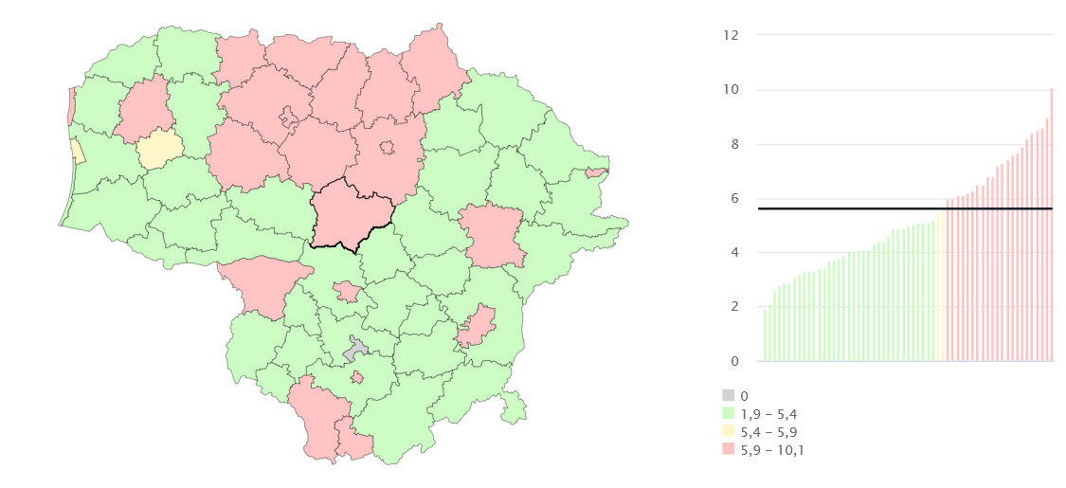
15 pav. Traumų dėl transporto įvykių (V00-V99) skaičius 10 000 gyventojų Lietuvoje 2025 m.
kartograma
Šaltinis: Visuomenės sveikatos stebėsenos informacinė sistema

Šio rodiklio didėjimo tendencija stebima nuo 2022 m. – 3,9 atv./10 000 gyv. iki 7,3 atv./10 000 gyv. – 2025 m.. Lyginant 2025 m. su 2024 m., traumas dėl transporto įvykių patyrė 19 proc. daugiau asmenų. Ambulatorinės medicinos pagalbos dėl traumų, patirtų transporto įvykiuose, Savivaldybėje 2025 m. iš viso prireikė 153 gyventojams (2024 m. – 124), o stacionariose gydymo įstaigose buvo gydomi 33 asmenys (2024 m. – 28). Užregistruoti ir 4 mirties transporto įvykiuose atvejai (2024 m. – 4).
Analizuojamu 2021-2025 m. laikotarpiu Lietuvoje ir Kėdainių rajono savivaldybėje vyrų traumų dėl transporto įvykių skaičius 10 000 gyventojų buvo ženkliai didesnis nei moterų (16 pav.).

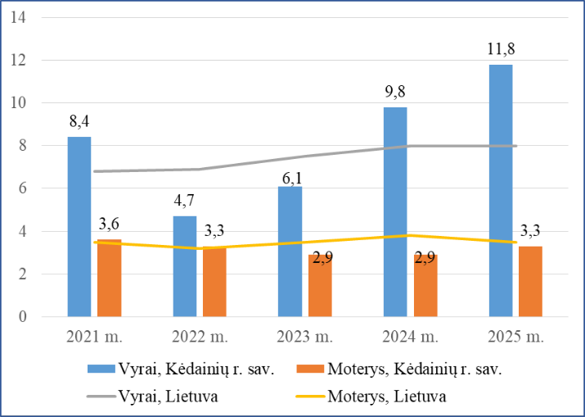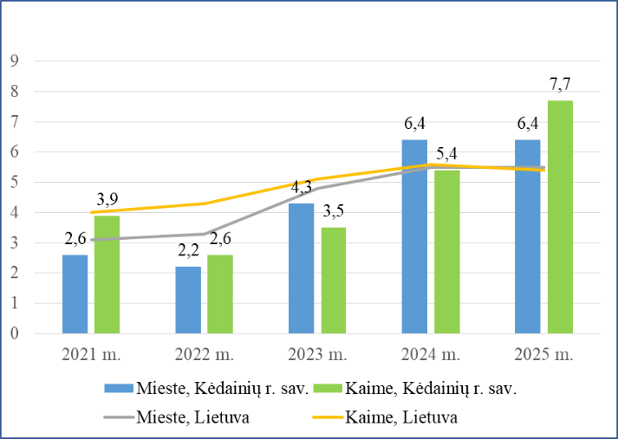
16 pav. Traumų dėl transporto įvykių (V00-V99) skaičius 17 pav. Traumų dėl transporto įvykių (V00-V99) skaičius
10 000 gyventojų Lietuvoje ir Kėdainių rajono 10 000 gyventojų Lietuvoje ir Kėdainių rajono
savivaldybėje 2021-2025 m. pagal lytį savivaldybėje 2021-2025 m. pagal gyvenamą vietovę
Šaltinis: Visuomenės sveikatos stebėsenos informacinė sistema

2025 m. Savivaldybėje kaimo gyventojų traumų dėl transporto įvykių rodiklis buvo didesnis nei miesto gyventojų. Nuo 2022 m. stebima šio rodiklio didėjimo tendencija. Lietuvoje reikšmingo rodiklio skirtumo tarp miesto ir kaimo gyventojų nenustatyta (15 pav.).
Kėdainių rajono savivaldybėje 2025 m. didžiausias traumų dėl transporto įvykių skaičius 10 000 gyventojų buvo vaikų (0-17 m. ) ir suaugusių asmenų (45-64 m. ) amžiaus grupėse (18 pav.)

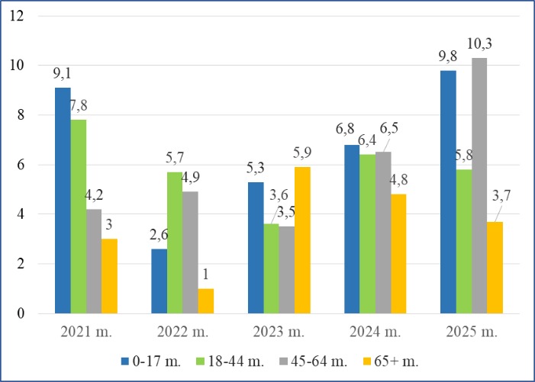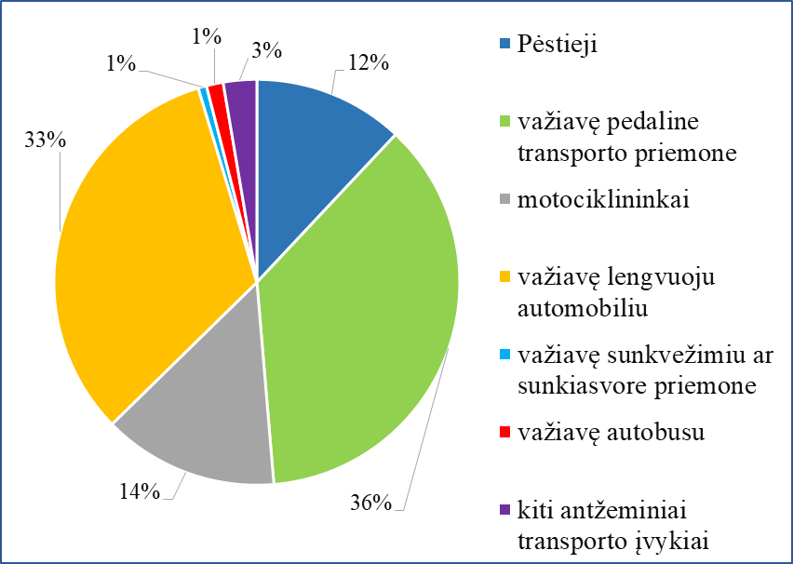
18 pav. Traumų dėl transporto įvykių (V00-V99) skaičius 19 pav. Traumas dėl transporto įvykių (V00-V99)
10 000 gyventojų Kėdainių rajono savivaldybėje pagal patyrusių asmenų pasiskirstymas Kėdainių rajono
amžiaus grupes savivaldybėje 2025 m. pagal transporto priemonę (proc.)
Šaltinis: Visuomenės sveikatos stebėsenos informacinė sistema

Analizuojamu 2021-2025 m. laikotarpiu stebima traumų dėl transporto įvykių rodiklio mažėjimo tendencija 65 m. ir vyresnių asmenų amžiaus grupėje, nuo 5,9 atv./10 000 gyv. 2023 m. iki 3,7 atv./10 000 gyv. – 2025 m. ir rodiklio didėjimo tendencija 0-17 m. amžiaus grupėje nuo 2,6 atv./10 000 gyv. 2022 m. iki 9,8 atv./10 000 gyv. 2025 m.
2025 m. savivaldybėje transporto įvykiuose dažniausiai nukentėjo pedalinių transporto priemonių vairuotojai. Jie sudarė 36 proc. visų nukentėjusiųjų. Lengvaisiais automobiliais važiavę asmenys sudarė 33 proc., o motociklininkai – 14 proc. visų transporto įvykiuose sužalotų asmenų. Pėsčiųjų patirtos traumos sudarė 12 proc. visų transporto įvykiuose patirtų traumų (19 pav.).
Vaikai (1-14 m.) dažniausiai nukentėjo važiuodami pedalinėmis transporto priemonėmis (18 atv.), o suaugusieji - keliaudami lengvuoju automobiliu (42 atv.).
Pagrindiniai sužalojimai patirti per transporto įvykius Savivaldybėje 2025 m. : kaklo ir krūtinės ląstos sužalojimai – 29 (19 proc.); klubų ir kojų lūžiai – 33 (21,6 proc.); galvos sužalojimai – 27 (17,6 proc.); pečių lanko ir rankos sužalojimai – 46 (30 proc.); pilvo juosmens ir stuburo – 13 (8,5 proc.); kiti sužalojimai – 5 (3,3 proc.).

2024 m. atlikto mokyklinio amžiaus vaikų ir 2026 m. suaugusiųjų gyvensenos tyrimų duomenimis, Kėdainių rajono savivaldybės gyventojai skiria nepakankamą dėmesį asmeninių eismo saugumo priemonių naudojimui. Tamsiu paros metu, būdami lauke atšvaitus visada nešioja tik 16, 2 proc. mokyklinio amžiaus vaikų ir 23,8 proc. suaugusiųjų, o visada dėvi šalmą važiuodami dviračiu tik 7,7 proc. mokyklinio amžiaus vaikų ir 7,4 proc. suaugusiųjų.

3.3. Traumos dėl nukritimų 65+ m. amžiaus grupėje

Griuvimai yra dažnai pasitaikanti vyresnio amžiaus žmonių problema. Susižalojimo dėl nukritimo atvejų skaičius (W00-W19) 65+ m. amžiaus grupėje 10 000 gyv. – tai per metus stacionarinėse sveikatos priežiūros įstaigose užregistruotų susižalojimų dėl nukritimų (TLK- 10-AM W00-W19) atvejų skaičius tarp 65 metų ir vyresnio amžiaus gyventojų, tenkantis 10 000 gyventojų.
Kėdainių rajono savivaldybės rodiklis 2025 m. buvo 156,3 atv./10 000 gyventojų ir 1,16 karto viršijo Lietuvos vidurkį (135,0 atv./10 000). Kėdainių rajono savivaldybė liko tarp savivaldybių, turinčių prasčiausią rodiklį Lietuvoje, pagal traumų dėl nukritimų 65+ amžiaus grupėje skaičių 10 000 gyventojų (20 pav.).

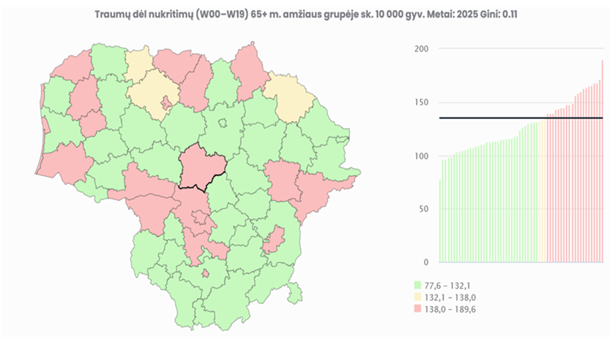
20 pav. Traumų dėl nukritimų (W00-W19) 65+ amžiaus grupėje skaičiaus 10 000 gyventojų
2025 m. kartograma
Informacijos šaltinis: Visuomenės sveikatos stebėsenos informacinė sistema

Analizuojant 2021 m. - 2025 m. laikotarpį, Kėdainių rajono savivaldybėje nuo 2023 m. stebima traumų dėl nukritimų 65+ metų amžiaus grupėje skaičiaus 10 000 gyventojų didėjimo tendencija, o Lietuvoje nuo 2024 m. – mažėjimo tendencija (21 pav.). Savivaldybės rodiklio reikšmė 2025 m. buvo pati didžiausia per penkerius metus ir didžiausia tarp savivaldybių, su kuriomis ribojasi (22 pav.).
Higienos instituto duomenimis, Kėdainių rajono savivaldybėje 2025 m. viso buvo 2377 ambulatoriniai ligoniai, gydyti nuo traumų dėl nukritimų stacionaro priėmimo-skubios pagalbos skyriuje ir 408 ligoniai gydyti stacionare, iš jų senjorai sudarė 22,63 proc. visų ambulatorinių ir 41,2 proc. stacionare gydytų ligonių. 2025 m. Savivaldybėje dėl patirtų traumų nukritus stacionare buvo gydyti 168 65-erių metų ir vyresni asmenys (2024 m. – 154). Iš jų 69 proc. sudarė moterys, o 57,1 proc. – miesto gyventojai.

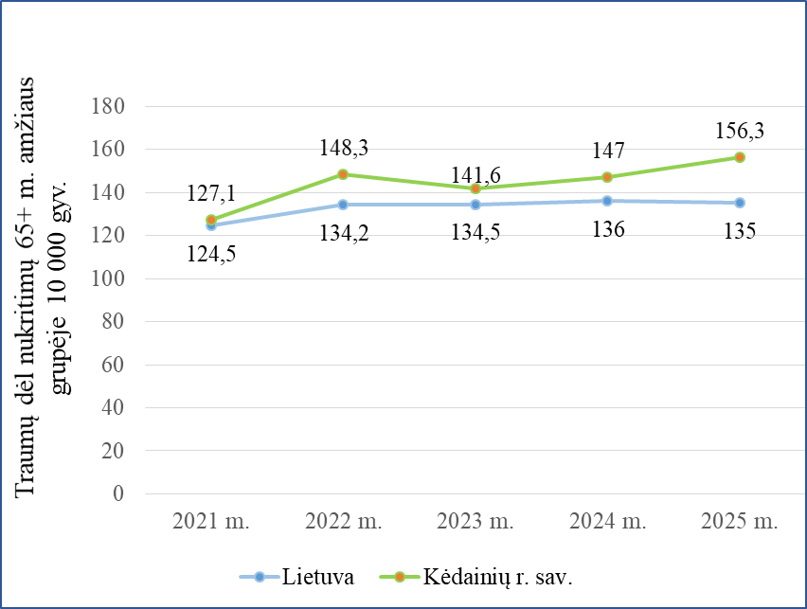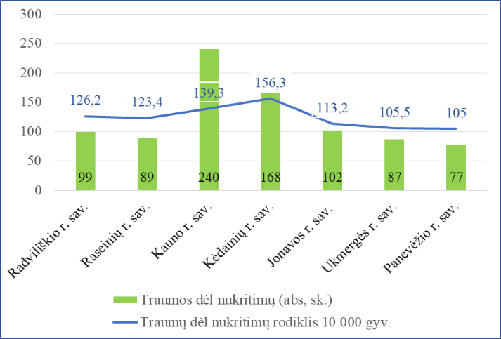

21 pav. Traumų dėl nukritimų (W00-W19) 65+ m. 22 pav. Traumų dėl nukritimų (W00-W19) 65+ m.
amžiaus grupėje skaičius 10 000 gyventojų Lietuvoje ir amžiaus grupėje skaičius pagal savivaldybes
Kėdainių rajono savivaldybėje 2021-2025 m.
Šaltinis – Visuomenės sveikatos stebėsenos informacinė sistema

Analizuojant patirtus sužalojimus pagal įvykio vietą, nustatyta, kad namuose patirtos traumos sudarė 68,45 proc. visų šios amžiaus grupės traumų dėl nukritimų (2024 m. – 63 proc.). Palyginti su 2024 m., 2025 m. Savivaldybėje 65 metų ir vyresnių asmenų traumų dėl nukritimų namuose skaičius padidėjo 18,6 proc. (18 asmenų daugiau). Iš viso namuose nukritę susižalojo 115 asmenų, o 2024 m. tokių atvejų buvo 97. Stacionariose globos įstaigose dėl nukritimų susižalojo 4 senjorai, gatvėje – 2, o 41 atveju įvykio vieta nebuvo patikslinta. Pagal veiklos pobūdį daugiausia traumų dėl nukritimų patirta užsiimant individualia darbine ir gyvybine veikla – užregistruota 140 atvejų.
Vykdant traumų prevencijos programas, stengiamasi daugiau dėmesio skirti griuvimų riziką didinančių veiksnių namų aplinkoje modifikavimo ir judesių koordinacijos lavinimo temoms.

IŠVADOS

- Kėdainių rajono savivaldybėje stebima gyventojų skaičiaus mažėjimo tendencija. Natūralus prieaugis 1000 gyventojų Savivaldybėje 2025 m. išliko neigiamas ir prastesnis už šalies vidurkį, o demografinė gyventojų struktūra atspindi sparčiai senėjančios visuomenės tendencijas, būdingas daugeliui Lietuvos regionų. 2025 m. darbingo amžiaus (18–64 m.) gyventojai sudarė 60,5 proc. Savivaldybės gyventojų (2024 m. - 61 proc.), vaikai (0-17 m) – 15,7 proc. (2024 m.- 16,1 proc.), o 65 m. ir vyresni asmenys – 23,7 proc. (2024 m. - 22,9 proc.).
- Vidutinė tikėtina Kėdainių rajono gyventojų gyvenimo trukmė (pagrindinis gyventojų sveikatos rodiklis, parodantis bendrą rizikos veiksnių poveikį, ligų paplitimą, intervencijų bei gydymo veiksmingumą) nuosekliai ilgėja ir 2025 m. buvo 78,4 metai (2024 m. – 76,7 m.).
- Nuo 2023 m. šalyje ir Kėdainių rajono savivaldybėje stebima standartizuoto ligotumo didėjimo tendencija. 2025 m. Kėdainių rajono gyventojai dažniausiai sirgo endokrininės, kraujotakos ir kvėpavimo sistemų ligomis.
- 2025 m. Kėdainių rajono savivaldybėje užregistruota 9 proc. mažiau mirties atvejų nei 2024 m., o standartizuotas mirtingumo rodiklis 2025 m. siekė 1191,4 atv./100 000 gyv. ir buvo mažesnis nei šalies vidurkis (1218,8 atv./100 000 gyv.). Pagrindine Savivaldybės gyventojų mirties priežastimi išliko kraujotakos sistemos ligos.
- Iš savivaldybių visuomenės sveikatos stebėsenos rodiklių sąrašo Kėdainių rajono savivaldybės 17 rodiklių reikšmės (35,4 proc.) buvo geresnės už Lietuvos vidurkį, 27 rodiklių reikšmės (56,2 proc.) atitiko šalies vidurkį, o 4 rodiklių reikšmės (8,3 proc.) buvo prastesnės už vidutines.
- Vadovaujantis Kėdainių rajono savivaldybės 2025 m. sveikatos ir su sveikata susijusių rodiklių
profilio duomenimis, išsamesnei analizei atrinkti šie su sveikata susiję rodikliai: policijoje užregistruotų pranešimų dėl smurto artimoje aplinkoje skaičius 1 000 gyventojų, traumų dėl transporto įvykių (V00-V99) skaičius 100 000 gyv., traumų dėl nukritimų (W00-W19) 65+ m. amžiaus grupėje skaičius 10 000 gyv., atsižvelgiant į rodiklių santykį su šalies rodikliais ir stebimas tendencijas.
- 2025 m. Kėdainių rajono savivaldybėje policijoje užregistruotų pranešimų dėl smurto artimoje aplinkoje rodiklio reikšmė siekė 27,8 atv./1000 gyv. ir ženkliai viršijo Lietuvos vidutinę reikšmę, kuri buvo 19,3 atv./1000 gyventojų. Viso buvo užregistruoti 1259 pranešimai (2024 m. – 1407). Gautų pranešimų dėl smurto artimoje aplinkoje skaičius, lyginant su 2024 m., sumažėjo 11 proc. Iš viso 2025 m. Savivaldybėje artimoje aplinkoje patyrė smurtą ir nukentėjo 91asmuo ir buvo išaiškintas 81 smurtautojas, iš kurių 85 proc. buvo vyrai. Daugiau nei pusė (51,9 proc.) smurtautojų buvo neblaivūs. 2025 m. Savivaldybėje buvo skirta 317 apsaugos nuo smurto artimoje aplinkoje orderių pavojų keliantiems asmenims, iš jų 75 proc. orderių buvo skirti 30-59 m. amžiaus grupės asmenims.
- Traumų dėl transporto įvykių (V00-V99) skaičius Kėdainių rajono savivaldybėje 2025 m. buvo 7,3 atv./ 10 000 gyv., tai yra 1,3 karto didesnis už Lietuvos vidurkį (5,6 atv./10 000 gyv.). Lyginant 2025 m. su 2024 m., traumas dėl transporto įvykių Savivaldybėje patyrė 19 proc. daugiau asmenų. Vyrų traumų dėl transporto įvykių skaičius 10 000 gyventojų buvo ženkliai didesnis nei moterų, kaimo gyventojų - didesnis nei miesto. Didžiausias traumų dėl transporto įvykių skaičius 10 000 gyventojų buvo vaikų (0-17 m. ) ir suaugusių asmenų (45-64 m. ) amžiaus grupėse. Dažniausiai nukentėjo pedalinių transporto priemonių vairuotojai – jie sudarė 36 proc. visų nukentėjusiųjų. Lengvaisiais automobiliais važiavę asmenys sudarė 33 proc., motociklininkai – 14 proc., pėstieji – 12 proc. visų transporto įvykiuose sužalotų asmenų. 2024 m. atlikto mokyklinio amžiaus vaikų ir 2026 m. suaugusiųjų gyvensenos tyrimų duomenimis, Kėdainių rajono savivaldybės gyventojai skiria nepakankamą dėmesį asmeninių eismo saugumo priemonių naudojimui.
- Kėdainių rajono savivaldybėje stebima traumų dėl nukritimų 65+ metų amžiaus grupėje skaičiaus 10 000 gyventojų didėjimo tendencija, o Lietuvoje mažėjimo tendencija. Savivaldybės rodiklio reikšmė 2025 m. buvo pati didžiausia per penkerius metus ir didžiausia tarp savivaldybių, su kuriomis ribojasi. Senjorai sudarė 22,63 proc. visų ambulatorinių ir 41,2 proc. stacionare gydytų ligonių, patyrusių traumas dėl nukritimų. Namuose patirtos traumos sudarė 68,45 proc. visų šios amžiaus grupės traumų dėl nukritimų.

REKOMENDACIJOS

Atsižvelgiant į Kėdainių rajono savivaldybės gyventojų pagrindines ligotumo ir mirtingumo priežastis, bei siekiant sumažinti nukentėjusiųjų nuo smurto artimoje aplinkoje, traumų, patiriamų autoįvykiuose bei traumų dėl nukritimų 65+ m. amžiaus gyventojų grupėje skaičių, rekomenduojama:

Kėdainių rajono savivaldybei:
- gerinti gatvių, pėsčiųjų takų infrastruktūrą įrengiant saugumo priemones, o ties nereguliuojamomis pėsčiųjų perėjomis įrengti iškiliąsias greičio mažinimo priemones;
- planuoti, skirti lėšų ir vykdyti dviračių takų bei pėsčiųjų takų vizualiam atskyrimui, takų susikirtimo vietų saugumo užtikrinimui bei dviračių takų atnaujinimui;
- modernizuoti sankryžas ir pėsčiųjų perėjas, kad užtikrinti gerą matomumą ir saugų pėsčiųjų judėjimą;
- siekiant mažinti traumų skaičių, gerinti ir užtikrinti nuolatinę viešųjų erdvių, pėsčiųjų takų priežiūrą šaltuoju laikotarpiu (valyti, barstyti šaligatvius, laiptus ir kitus paviršius bei kitas viešąsias erdves), užtikrinti gatvių apšvietimą tamsiu paros metu, prie laiptų įrengti turėklus;
- skirti tikslinį finansavimą aktualioms savivaldybei deleguotoms sveikatos srities prevencijos funkcijoms įgyvendinti;
- skirti savivaldybės biudžeto lėšas ligų prevencijos ir profilaktikos programoms, skatinant plėsti jaunesnio amžiaus asmenų tikslinę grupę, teikti kokybiškas asmens ir visuomenės sveikatos priežiūros paslaugas ir didinti paslaugų prieinamumą įvairioms amžiaus grupėms ypatingą dėmesį skiriant rajono kaimiškosioms bendruomenėms;
- skatinti gyventojus įsitraukti į sveikatą palaikančios aplinkos kūrimą bendruomenėse.

Kėdainių rajono savivaldybės įstaigoms:
- didinti informuotumą ir skatinti saugaus elgesio kelyje kultūrą
- mokyti ir skatinti gyventojus naudotis būtiniausiomis apsaugos nuo traumų ir susižalojimų priemonėmis (atšvaitais, šalmais, saugos diržais, nukritimų riziką namuose mažinančias priemones ir t. t.)
- šviesti visuomenę apie smurto formas (fizinį, psichologinį, ekonominį, seksualinį), jo pasekmes ir ugdyti nepakantumą smurtui;
- mokyti specialistus ir gyventojus kaip atpažinti smurtą ir kaip į jį tinkamai reaguoti bei kur kreiptis pagalbos;
- aktyviau skatinti pacientus dalyvauti lėtinių neinfekcinių ligų (LNL) prevencijos programose;
- efektyviau taikyti pacientų informavimo, dalyvauti LNL prevencijoje, priemones;
- vykdyti lėtinių ligų prevencijos programas ir ankstyvosios diagnostikos priemones, orientuotas ir į jaunesnio amžiaus tikslinę grupę;
- skatinti ASPĮ dirbančius sveikatos priežiūros specialistus (šeimos gydytojus, bendruomenės slaugytojus) identifikuoti 65 m. ir vyresnio amžiaus asmenis, turinčius pargriuvimų riziką lemiančius veiksnius ir nukreipti juos pas gydytoją specialistą ar kineziterapeutą;
- asmenis, kurių fizinis aktyvumas yra nepakankamas ir / arba turinčių kitų lėtinių neinfekcinių ligų rizikos veiksnių, nukreipti juos, taikant motyvavimo priemones, dalyvauti fizinio aktyvumo užsiėmimuose.

Kėdainių rajono savivaldybės visuomenės sveikatos biurui:
- Didinti gyventojų informuotumą apie LNL prevencijos programas, sveiką gyvenseną, rizikos veiksnius ir lėtines ligas, taikant pirminės profilaktikos priemones.
- Formuoti sveikos gyvensenos įgūdžius visų amžiaus grupių rajono gyventojams.
- Organizuoti psichologinio atsparumo stiprinimo užsiėmimus, siekiant, kad būtų apmokyta daugiau specialistų ir gyventojų.
- Organizuoti psichikos sveikatos stiprinimo paslaugas (individualias psichologo ir emocinės gerovės konsultanto konsultacijas, grupinius psichikos sveikatą stiprinančius užsiėmimus) tikslinių grupių asmenims.
- Tęsti ir vykdyti mokymus, skleisti informaciją pagyvenusiems asmenims bei jų artimiesiems apie gyvenamosios aplinkos pritaikymą griuvimų prevencijai;
- Parengti ir vykdyti tikslines programas, skirtas Savivaldybės prioritetinių visuomenės sveikatos sričių prevencijai.

Kėdainių rajono savivaldybės gyventojams ir bendruomeninėms organizacijoms:
- rinktis sveikatai palankius maisto produktus, atsisakyti žalingų įpročių, palaikyti aktyvią fizine veiklą;
- aktyviau dalyvauti Savivaldybės visuomenės sveikatos biuro organizuojamose sveikatinimo veiklose;
- laikytis saugaus eismo taisyklių (važiuoti tik su techniškai tvarkingomis transporto priemonėmis, blaiviems ir neapsvaigusiems nuo psichotropinių medžiagų, nesiblaškant, pasirenkant saugų greitį, naudojant reikiamas apsaugos priemones);
- ugdyti nepakantumą smurtui ir mokytis tinkamai į jį reaguoti;
- dalyvauti ankstyvosios ligų diagnostikos prevencinėse programose;
- modifikuoti gyvenamąją aplinką, atsižvelgiant į griuvimo riziką mažinančius veiksnius.
_____________________________________________

